Rapport i Avancerad Datorgrafik

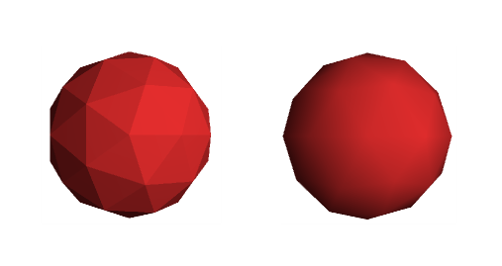

Alexander Milton  
19940510-8136  
B13alemi  
Dataspelsutveckling – Programmering  
Avancerad Datorgrafik  
VT 2014

Uppgift 6

## Lå

Nämen,

Uppgift 5

## Låt Oss Leka med Lite Värden

Nämen, vad kul! Det finns ju en massa fräna parametrar man kan spaka och vrida på. Det tycker jag att vi provar för att se vad som händer. Jag slänger upp några bilder så kan vi diskutera vad vi ser. Vi börjar med en enkel:

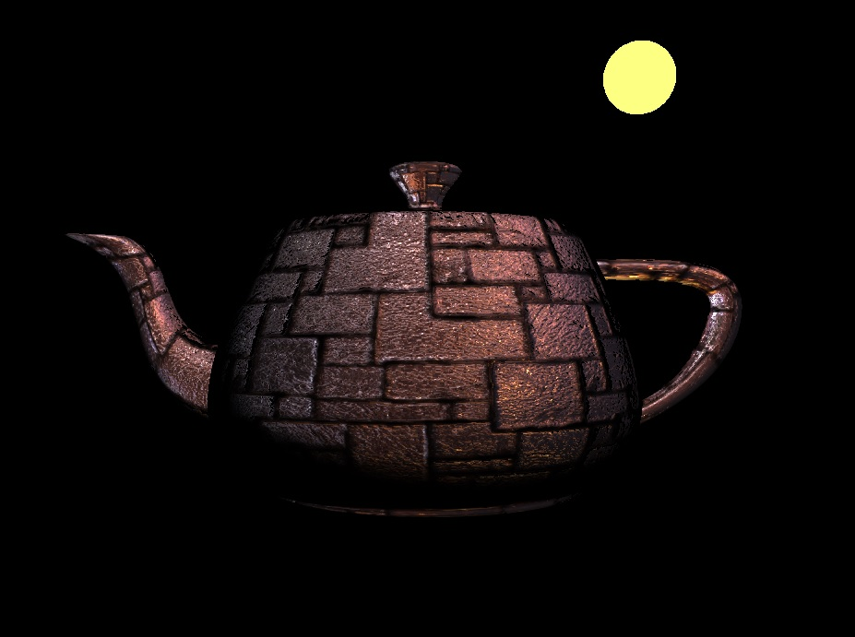

I oförändrat tillstånd ser vår tekanna ut såhär. Den kommer agera referens för övriga bilder. En mjuk skugga ligger motsatt den sfäriska ljuskällan. Texturen är förhållandevis lågfrekvent och skårorna i ytan ser ut att ha ett tydligt definierat djup.

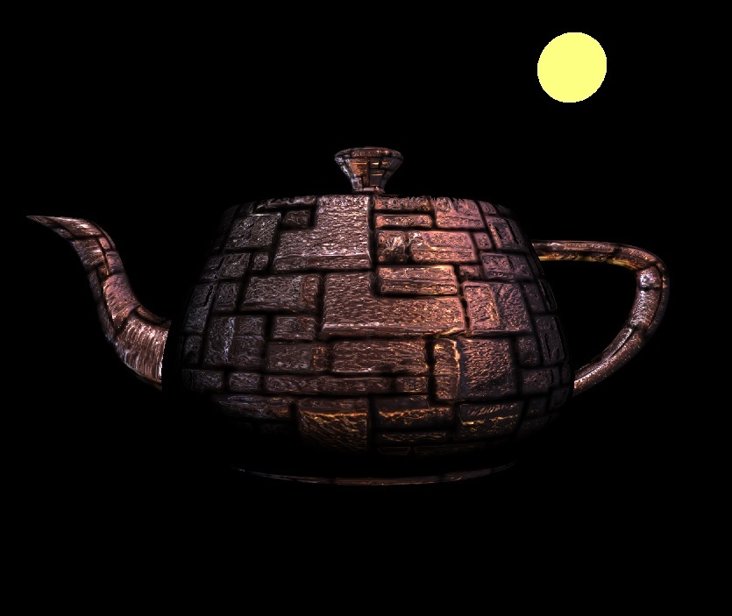

I denna bild har vi dragit upp parametern som styr ljusets relief. Resultatet av detta blir att skuggan som omlindar tekannans vänstra sida (vid pipen) får en större täckning och en skarpare kant. Samma effekt sker på pipen, men från ögats vinkel i bilden syns det mycket svagt.

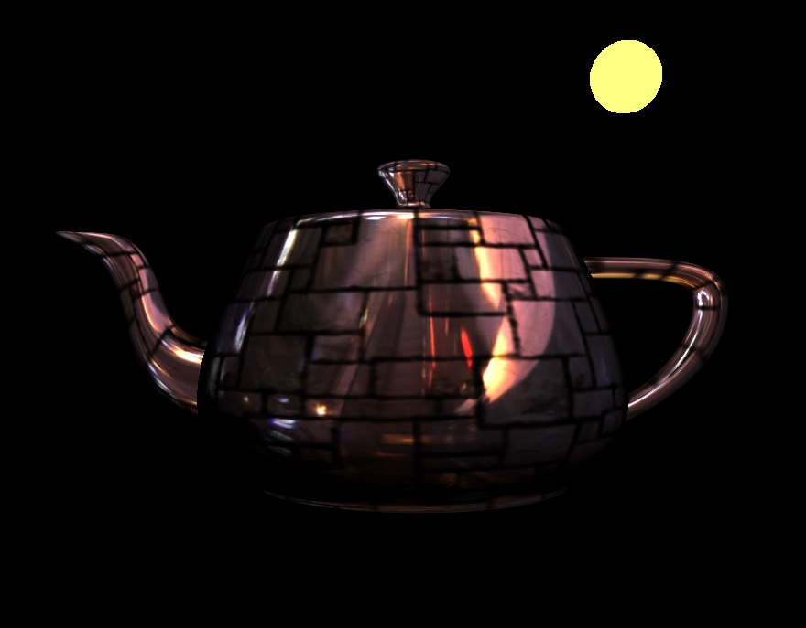

I denna bild har parametern NormalDiffuseIntensity sänkts, vilket innebär att texturen som används för att skapa en normalmap har en näst intill obefintlig inverkan på tekannan den tillämpades på. Resultatet blir att den ojämna yttexturen försvinner och lämnar den rutmönstrade tekannan fullständigt blank och jämn till ytan.

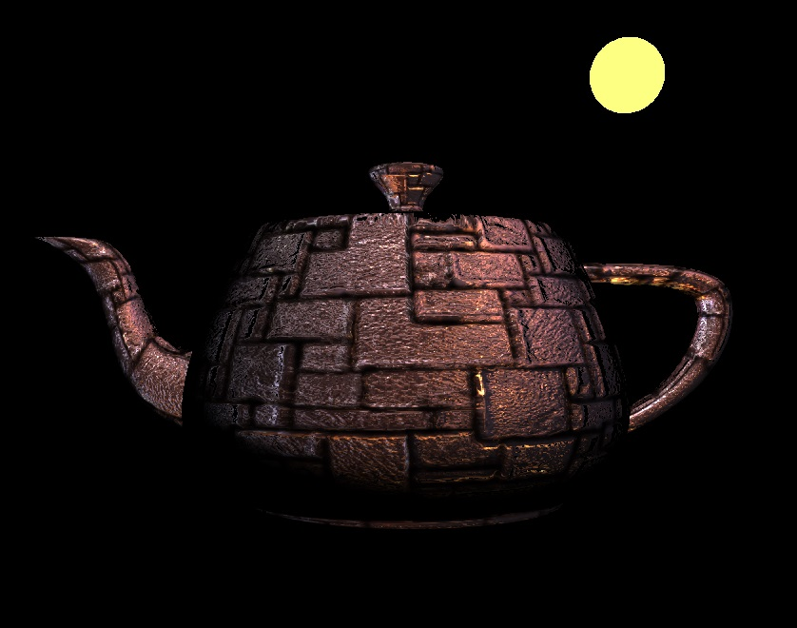

Här har vi försiktigt ökat parametern ParallaxBias, vilken manipulerar vår parallaxmappning. Parallaxmappens uppgift är att skapa illusionen av djup i texturen. Genom att öka och minska hur intensivt mappen påverkar texturen förskjuts texturens koordinater mot dess tangentvektorer. Texturen får då tekannans mönster att förefalla utstickande eller insjunken.

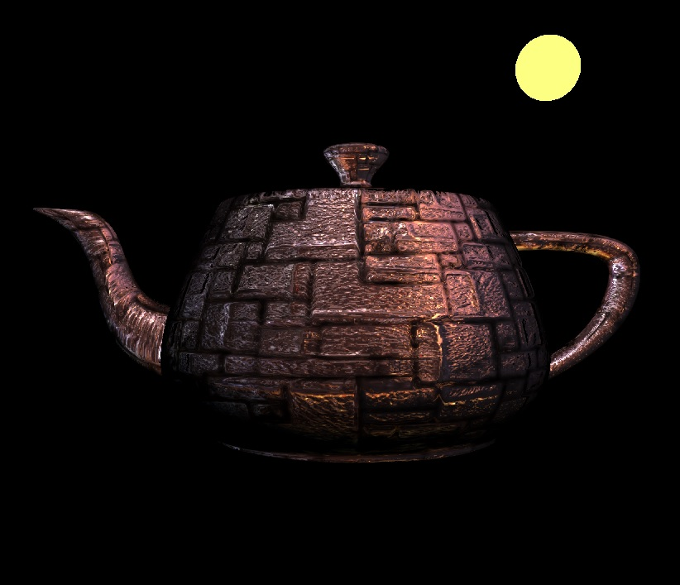

Till sist har vi sänkt tekannans relief. Reliefen använder en map som motsvarar ”tegelstensmönstret” på tekannan, men endast dess konturer. Genom att invertera och infoga mappen betonas skårorna mellan ”stenarna” i texturen, vilket ger ett betydligt förstärkt intryck av djup. Jämfört med originalet ser tekannans textur ut att här vara ”grundare” och mindre definierad.

## Kubmap-reflektioner kontra Spekulär belysning

En fördel med spekulär belysning är att den är väldigt förutsägbar. Algoritmen gör precis vad som förväntas och sällan med överraskande resultat. Det är dock inte en billig process, utan kan kräva ganska stor beräkningskraft, något som är oönskat när resurser är begränsade eller prestanda måste optimeras. Det kanske absolut största problemet med spekulär belysning kan dock vara att den är så primitiv i sin princip. Spekulär belysning reflekterar enbart ljuset från en ljuskälla, och fungerar därför dåligt om flera ljuskällor används i närheten av varandra. De måste dessutom skapas och hanteras separat, till skillnad från reflektionsmappar som kan hantera mer ljus och flera ljuskällor i samma funktion.

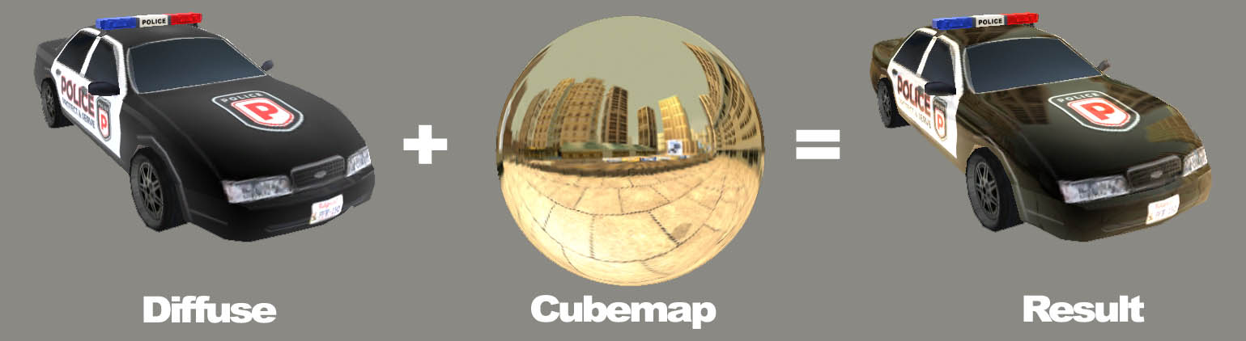

Kubmap-reflektioner är många sammanhang lättillgängliga då de i allmänhet är smidiga att använda samtidigt som flera stora plattformar stödjer det rent tekniskt. Ett antal motorer tillåter för kubmappar att genereras dynamiskt i världsrymden vilket är till enorm lättnad för beräkning av ljus och ger dessutom möjlighet till betydligt mer realistiska reflektioner.

I stora, energiska scener med många objekt och/eller ljuskällor som ska renderas i realtid kan kubmappsreflektioner vara en god idé. I mindre scener med något enstaka objekt kan dock spekulär belysning vara fördelaktigt för att producera ett precist resultat som enklare kan justeras eller användas vidare med andra belysningar. Det spekulära ljuset är enkelt att använda, förståeligt och förutsägbart i sin princip.

## Parallaxmappning och Varför den Äger

Parallaxmappning är en metod som kan användas för att skapa en mer effektiv illusion av djup hos ett eller flera objekt i en scen. Genom att förskjuta ett objekts texturkoordinater med hjälp av dess tangentrymd ser texturen ut att ”dras ut” från sina kanter vilket skapar en 3D-effekt.

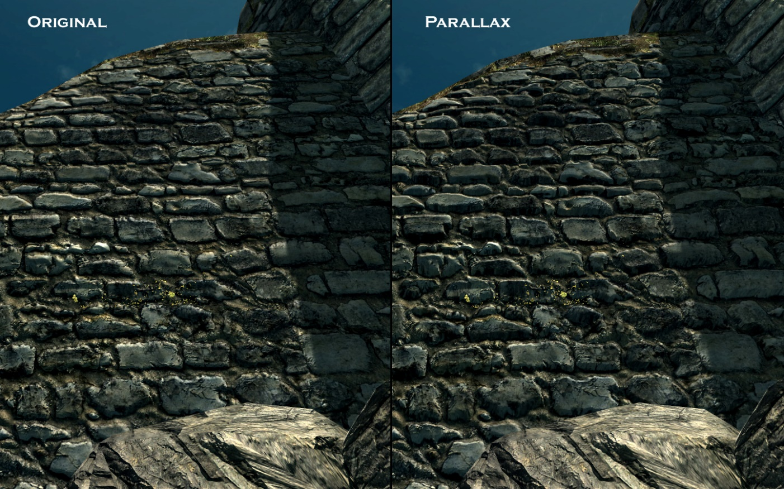

I och med att objektets yta fortfarande utgörs av en tvådimensionell textur tillför vi inget arbete i den mer beräkningskrävande 3D-rymden. Vi jobbar enbart mot den redan existerande ytan utan att efterfråga något extra arbete från vertexprogram i den grafiska pipelinen, trots att resultatet lätt kan tolkas som ett objekt med ökat Z-djup. Effekten är inkapabel att mäta sig mot äkta 3D när kravet på djup når ansenliga nivåer. Parallaxmappning kan med andra ord inte användas för att ersätta exempelvis hela byggnader eller träd i en scen.

Ett alternativ till parallaxmappning är tessellation, alltså processen att fylla ut lågfrekventa ytor med ytterligare polygoner. Om det önskas kan en yta som saknar djup tesselleras för den konkreta effekten att djup tilldelas geometriskt. Stenar, pinnar och andra objekt i en scen matas på med trianglar, något som ger ett strålande resultat. Precis som att höja en texturs upplösning blir saker och ting mer detaljerat. Eventuella kanter, aliasingeffekter från platta ytor och skarpa ändringar elimineras med ”rå styrka”. Dock så måste givetvis denna styrka ha ett ursprung, och saknas resurser för att utföra detta (exempelvis om en scen är renderad i realtid på en dator med för svag hårdvara) kan det vara ett oönskat alternativ.

I sådant fall kan parallaxmappning vara ett utmärkt alternativ att tillämpa, då effekt som i flera avseenden kan anses fullt duglig (exempelvis mot stora ytor med låga krav på djup, som kullersten eller ojämna väggar) utan att tiodubbla en redan ansträngd triangelsumma. Att göra en 3D-modell av separata detaljer på en lång kullerstensväg som endast saknar några centimeter av djup är överflödigt i förhållande till parallaxmappens styrka.

*I exempelkoden som man utgår från finns 2st snarlika normalmap-texturer dessa båda ger påtagligt olika resultat. Diskutera skillnaden mellan resultatet från respektive normalmaps-textur samt vilken som ger ett mera realistiskt resultat. (om man testar med kubmappen mars.dds (i c:/program files x86/AMD/Rendermonkey/Examples/Media/Textures) så är det lättare att se skillnade mellan normal-mapps-texturerna)*

# Uppgift 4

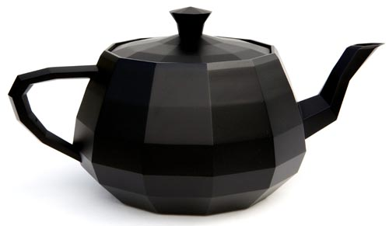

## Kod

### Fragment/pixel program

uniform vec4 uTeapotColor;

uniform vec4 uLight1Color;

uniform vec4 uLight2Color;

uniform vec3 uLight1Position;

uniform vec3 uLight2Position;

uniform float uDiffuseIntensity;

uniform float uSpecularIntensity;

uniform float uRimIntensity;

uniform float uTexture2DIntensity;

uniform float uTexture3DIntensity;

uniform vec4 uDiffuseColor;

uniform vec4 uSpecularColor;

uniform vec4 uRimColor;

uniform sampler2D baseMap;

uniform sampler3D baseMap3D;

varying vec3 vNormal1;

varying vec3 vNormal2;

varying vec3 vLightDir1;

varying vec3 vLightDir2;

varying vec3 vEyeVec;

varying vec2 vTexCoord;

varying vec3 P;

void main(void)

{

// Normalize vectors

vec3 E = normalize(vEyeVec);

vec3 N1 = normalize(vNormal1);

vec3 N2 = normalize(vNormal2);

vec3 L1 = normalize(vLightDir1);

vec3 L2 = normalize(vLightDir2);

vec3 R1 = reflect(L1, N1);

vec3 R2 = reflect(L2, N2);

// Create a 2D texture and mix it to the output

vec3 texture2 = texture2D(baseMap, (vTexCoord \* 0.5)).xyz;

texture2 = mix(texture2, vec4(1.0, 1.0, 1.0, 1.0), uTexture2DIntensity);

// Create a 3D texture to control the intensity of the specular light

float texture3 = texture3D(baseMap3D, P \* 0.3).x; fextexture3mixm

texture3 = mix(texture3, vec4(1.0, 1.0, 1.0, 1.0), uTexture3DIntensity);

// Lambert Diffuse Lighting

float light1Distance = 1.0 - (abs(uLight1Position.x + uLight1Position.y + uLight1Position.z) / 300);

float light2Distance = 1.0 - (abs(uLight2Position.x + uLight2Position.y + uLight2Position.z) / 300);

float diffuseIntensity1 = light1Distance \* uDiffuseIntensity;

float diffuseIntensity2 = light2Distance \* uDiffuseIntensity;

float diffuse1 = clamp(dot(N1, -L1), 0.0, 1.0) \* diffuseIntensity1;

float diffuse2 = clamp(dot(N2, -L2), 0.0, 1.0) \* diffuseIntensity2;

// Phong Specular Lighting

float specular1 = pow(clamp(dot(R1, E), 0.0, 1.0), 80.0) \* uSpecularIntensity;

float specular2 = pow(clamp(dot(R2, E), 0.0, 1.0), 80.0) \* uSpecularIntensity;

specular1 \*= clamp(texture3, 0.0, 1.0);

specular2 \*= clamp(texture3, 0.0, 1.0);

// Rim Lighting

float rimLight = smoothstep(0.5, 0.05, dot((N1 + N2), E)) \* uRimIntensity \* uRimColor;

specular1 += rimLight;

specular2 += rimLight;

// Diffuse Attenuation

specular1 \*= diffuse1;

specular2 \*= diffuse2;

// Assemble components to a common output vector

vec4 light1Output = uLight1Color \* diffuse1 + specular1;

vec4 light2Output = uLight2Color \* diffuse2 + specular2;

vec4 outputColor = light1Output + light2Output;

// Output

gl\_FragColor = outputColor \* vec4(texture2, 1.0);

}

### Vertex program

uniform vec3 uLight1Position;

uniform vec3 uLight2Position;

varying vec3 vNormal1;

varying vec3 vNormal2;

varying vec3 vLightDir1;

varying vec3 vLightDir2;

varying vec3 vEyeVec;

varying vec2 vTexCoord;

varying vec3 P;

void main( void )

{

// In OpenGL we can use ftransform function or matrices explicitly

vec4 vertex = gl\_ModelViewProjectionMatrix \* gl\_Vertex;

gl\_Position = vertex;

// First light source

vLightDir1 = -vec3(gl\_ModelViewMatrix \* vec4(uLight1Position, 0.0));

vNormal1 = gl\_NormalMatrix \* gl\_Normal;

// Second light source

vLightDir2 = -vec3(gl\_ModelViewMatrix \* vec4(uLight2Position, 0.0));

vNormal2 = gl\_NormalMatrix \* gl\_Normal;

// Eye vector

vEyeVec = -vec3(gl\_ModelViewMatrix \* gl\_Vertex);

vTexCoord = vec2(gl\_MultiTexCoord0);

P = gl\_Vertex.xyz;

}

Låt Oss Leka med Lite Värden

**Följ länken nedan för att se en pedagogisk .gif-animation över de olika versionerna av den parametermanipulerade scenen:**

<http://imgur.com/m3wY0pv>

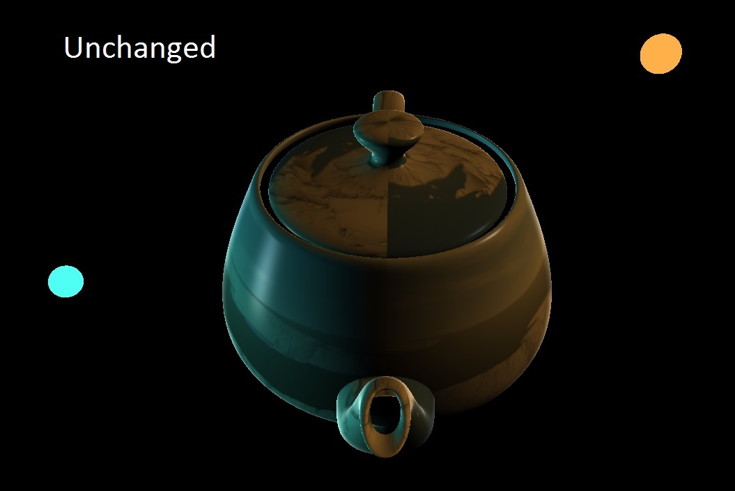

Detta är en oförändrad version av scenen. Tre objekt finns närvarande, en vit tekanna, en ljuscyan ljuskälla (t.v. i bild) och en aprikosfärgad ljuskälla (t.h. i bild). Tekannan ser ut att anta ljuskällornas färg eftersom att de kastar ljus med samma färg som källorna. Under tekannans ”färg” syns en påklistrad tvådimensionell textur (föreställande bergslandskapet från Uppgift 3). Det finns även en 3D-texture som ger tekannan en aning mer ojämn yta, vilket ger ett mer realistiskt intryck än en perfekt jämn, blank yta. Tekannan belyses av ljuskällorna diffust, spekulärt och med kantbelysning.

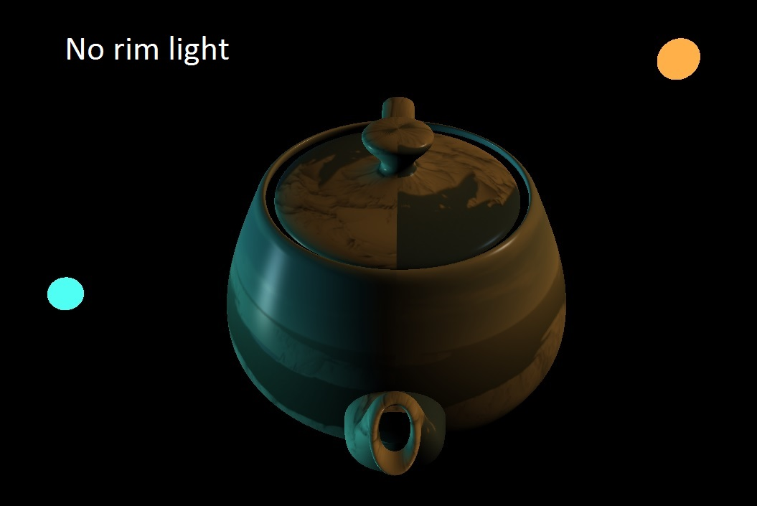

I denna bild har kantljusberäkningsalgoritmen helt utelämnats. Det övergripande intrycket av realism är inte väldigt utmanat av dess frånvaro, i och med att ljuset påverkar en så pass liten yta. Däremot med kantljuset tillämpat är skillnaden ganska påtaglig. Se graphics interchange format-bilden länkad i kapitlets begynnelse för en tydligare kontrast.

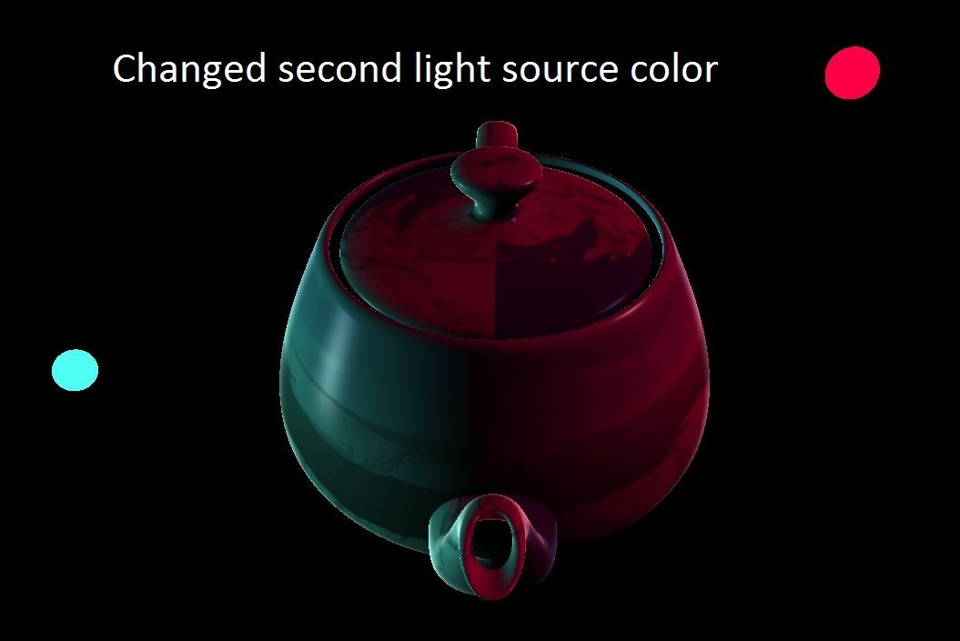

Här har den högra ljuskällans färg ändrats från aprikos till cerise, vilket får tekannan att anta samma färg på de ytor som träffas av ljuset.

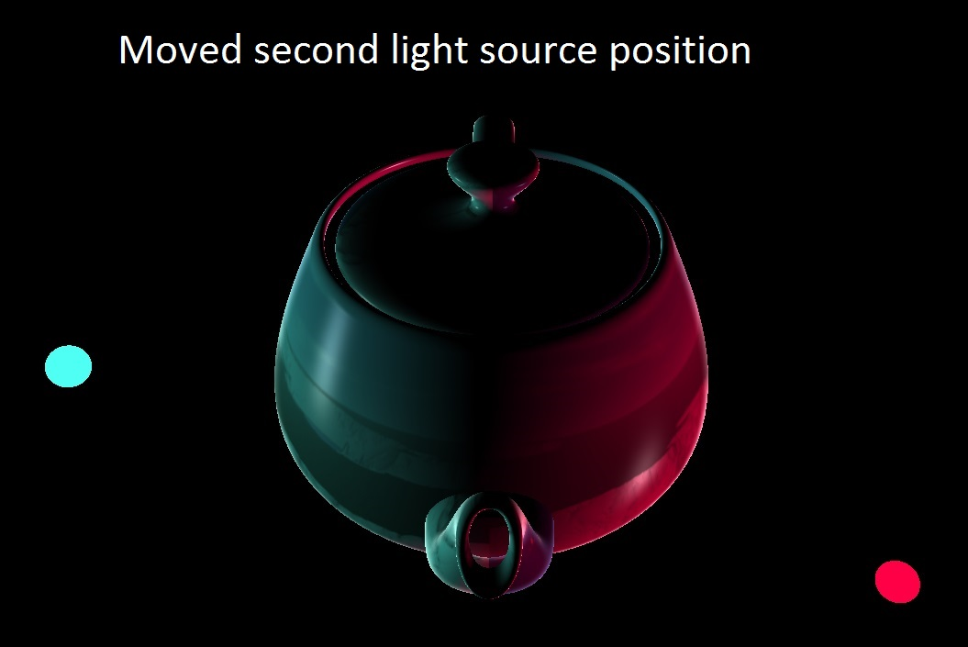

Här har den högra ljuskällans position förflyttats, i huvudsak med Y-axeln. Alla objekt på scenen har en tredimensionell position i världsrymden. Z-axeln i denna scen syftar till djupet i tekannans sidor. Den cyanfärgade ljuskällan står i en negativ koordinat på Z-axeln, alltså ”bakom” tekannan, medan den cerisefärgade sfären står ”framför” den, i en positiv Z-koordinat. Y-axeln syftar till positionen i höjdled, det vill säga närmare tekannans botten eller lock. Den förflyttade ljuskällan har fått ett sänkt Y-värde, alltså sänkts ned närmare scenens botten.

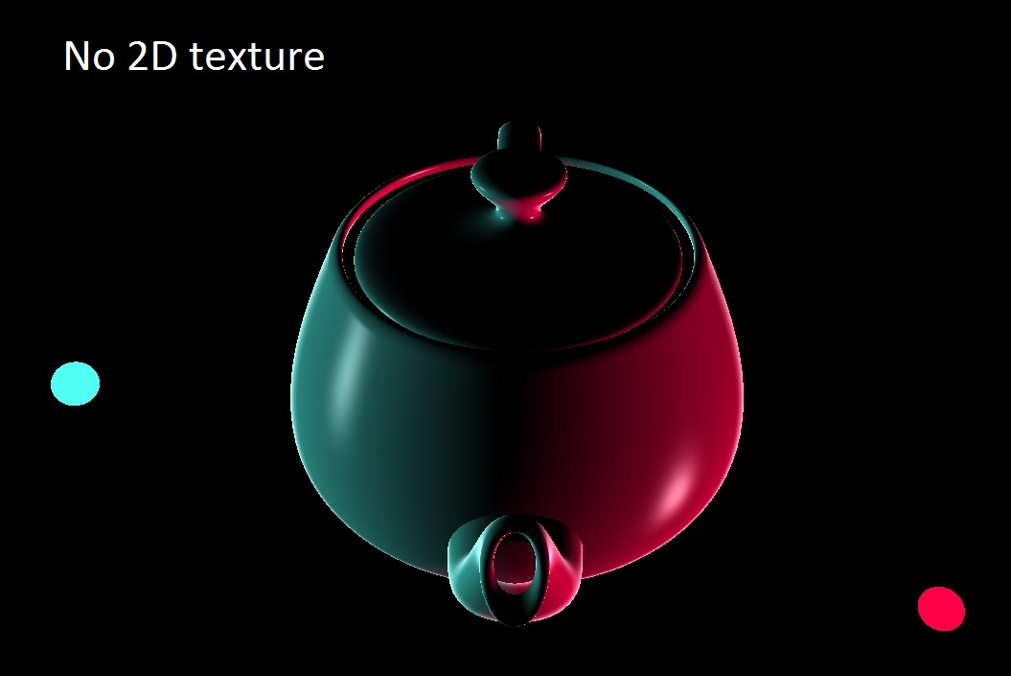

I denna bild har 2D-texturen (bergslandskapet) uteslutits från shadern. Tekannan har alltså en helt neutral yta bortsett från 3D-texturen. Endast ljuskällorna spelar in i tekannans estetiska utseende.

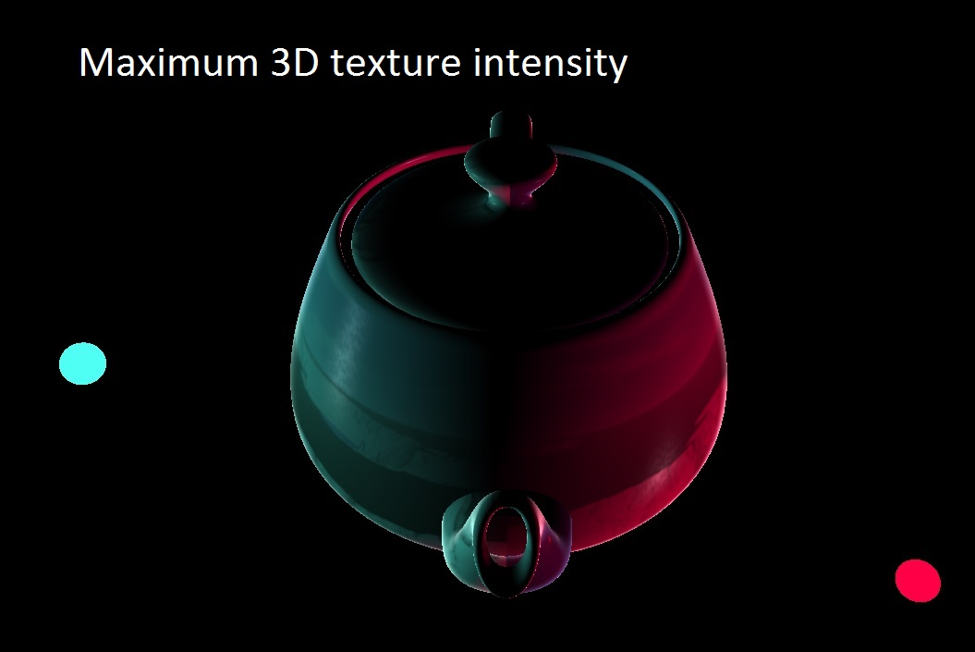

I den sista bilden har den tidigare nämnda 3D-texturen tilldelats en högre intensitet, alltså väger in med större magnitud i ytans utseende. Utan 3D-texturen skulle tekannan se helt blank och jämn ut till ytan, men med 3D-texturen tillämpad ser tekannan skrovlig och mer realistiskt ojämn ut. För att förtydliga detta fenomen har parametern för texturens influens på tekannan maximerats. En av de mest synliga effekterna av detta är att det spekulära ljuset stryps av ytans ojämnheter och mindre spekulärt ljus kastas. Detta av precis samma anledning som en blank kaffekopp blänker tydligt i medljus medan en skrovlig plastmugg knappt reflekterar något direkt (spekulärt) ljus alls.

## Styrkor/Svagheter med Diffus-, Spekulär- och Kantbelysning

Ljus och dess beteende är väldigt komplext i det avseende att många faktorer väger in i ljusets egenskaper. Det är inte så enkelt som att påstå att fotoner beter sig som en kastad tennisboll som studsar omkring mot ytor tills energin tar slut. Det finns mycket att elaborera från en så pass oraffinerad perception. En av många viktiga kategoriska egenskaper hos ljus innefattar reflektion. Tack vare reflektioner, det vill säga hur ljus studsar, kan vi visuellt uppfatta vår omgivning, liv kan existera och lampskärmar fyller ett syfte.

Det finns tre enkla modeller att beskriva några typer av naturligt förekommande reflektioner; diffusa, spekulära och kantreflektioner. Likt hur påståendet att ambient ljus existerar vart än ljus existerar stämmer kan påstås att diffust ljus uppstår vart än en definierad ljuskälla är närvarande. Det diffusa ljuset innefattar i teorin allt ljus som reflekteras av en yta i splittrade riktningar. Alla matta eller ojämna ytor reflekterar ljus diffust, och det är tack vare detta som vi faktiskt kan se vår omgivning, då detta reflekterade ljus är vad som i huvudsak når våra näthinnor. Det kan påstås att en helt ”matt” yta enbart reflekterar diffust ljus.

En annan typ av reflektion är spekulärt ljus. Spekulära reflektioner uppstår, till motsats från diffusa, i huvudsak mot material med någon slags blankhet. Det spekulära ljuset står närmare beskrivningen av tennisbollen, då det reflekteras bort från en yta i samma vinkel om infallsvinkeln. Diffust ljus, å andra sidan, utgör de reflektioner som kaotiskt sprider sig i alla andra riktningar. Se figuren nedan.

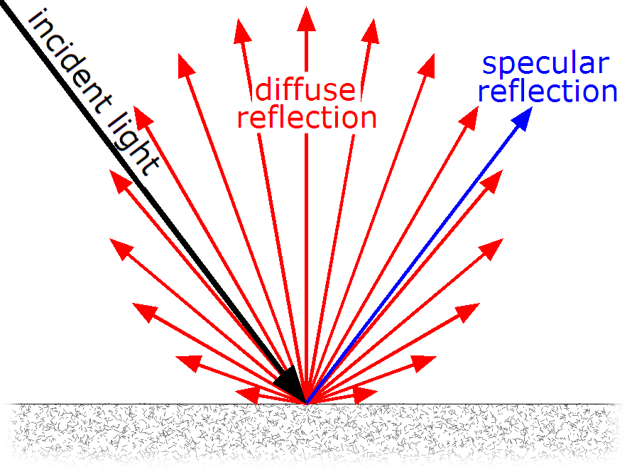

Kantljus, eller *rim light*, syftar till de reflektioner som uppstår runt kanterna hos ett objekt som befinner sig framför en ljuskälla. Kantljus ger objekt ett väldigt levande utseende och skapar en väldigt tydlig kontrast mot bakgrunden i och med att en gräns av reflekterat ljus avgränsar objektets yta.

Samtliga av dessa tre ljuseffekter är ganska primitiva i förhållande till den enorma komplexitet som ljusets egenskaper innebär och de många olika algoritmer som med betydligt mer komplexa algoritmer försöker simulera det. Mina personliga iakttagelser är att diffust, spekulärt och kantat ljus är så pass grundläggande i sin algoritmer och principer att de kräver minimal ansträngning såväl för programmeraren att utföra som för en grafikprocessor att beräkna. Med detta i beaktning kan det understrykas att de tre ljuseffekternas tillsammans tar hänsyn till bland annat ett objekts form, vinklar, material, matthet, blankhet och en rad olika positionsförhållanden i relation till olika ljuskällor. Byter vi ut kantbelysningen mot vanligt ambient ljus får vi en kombination av effekter som tillsammans skapar den så kallade Phongreflektionen, en välkänd och populär grafisk kompilation av ljuseffekter. Det bevisar att även simpla algoritmer kan åstadkomma imponerande effekter när de kombineras.

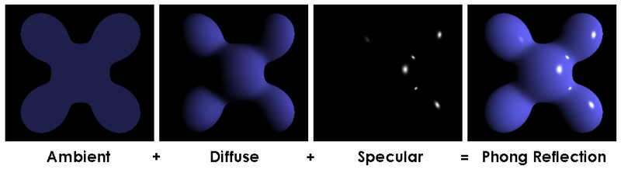

Detta innebär att vi med förhållandevis lite arbete kan skapa en grundläggande belysning som i många sammanhang är mer än tillräcklig för att återskapa en trovärdig och effektfull ljussättning. När vår scen inte fordrar en väldigt sofistikerad eller avancerad grafisk trovärdighet eller resurser i form av arbetskraft, tid, pengar eller beräkningsprestanda är begränsade kan enklare algoritmer likt de ovan nämnda vara betydligt mer önskvärda att använda. Det är i mina ögon de alla främsta exemplen på egenskaper som i vissa sammanhang gör mindre komplexa algoritmer mer önskvärda än avancerade ljusapproximationer.

## Problem och Lösningar för att Implementera flera Ljuskällor

Att en scen har fler än en ljuskälla är en fullständigt logisk specifikation. Om vi så mycket som kikar oss omkring hittar vi garanterat en rad olika lysande element. TV-apparater, mobiler, lampor, ljusdioder, varningslampor, vår egen sol, gatlyktor och allt i världen som avger energi i form av ljus. Kort sagt kan påstås att många olika tänkbara scenarion innefattar fler än en enda ljuskälla närvarande.

Men vad innebär detta i praktiken för oss programmerare? Det innebär att vi måste fatta rationella beslut om hur ljus bör bete sig i vår nuvarande scen, men även vilken effekt det är vi försöker åstadkomma. Kanske har vi valt att skapa en scen där några personer sitter samlade framför en TV i ett kolsvart rum. Målet är att skapa en verklighetstrogen uppställning som inger en känsla av att personerna är fullständigt fokuserade på TV-apparaten. Vi lägger enorm vördnad i att skapa en oerhört detaljerad och sofistikerad ljussättning med TV-apparaten som enda ljuskälla. Men när scenen är färdigställd ändras kraven, och vi behöver plötsligt även inkludera fler ljuskällor. En av personerna på bilden håller i en påslag mobiltelefon, och utanför fönstret skiner en gatlampa in i rummet.

Vi har alltså en scen där en ljuskälla plötsligt måste multipliceras, men med nya egenskaper. Det finns flera sätt att lösa detta problem som är mer eller mindre tids- och resurseffektiva. Givetvis kan programmeraren välja att procedurellt arbeta vidare och lägga till samtliga ljuskällor ett i taget med sin egna unika egenskaper. Det är en enkel lösning, men allt annat än effektiv eller strukturerad. Vi får en rörig och svårtydd hög med kod och en väldigt svårkontrollerad scen. En aningen bättre lösning vore att skapa en funktion för infogning av ljuskällor. På så vis kan vi mer dynamiskt lägga till och ta bort ljus från scenen.

Problemet med en ljusrenderingsfunktion är att samtliga ljuskällor i största allmänhet måste följa liknande algoritmer då de måste ta emot samma parametrar. Vi förlorar på så vis flexibiliteten att styra ljuskällornas egenskaper separat från varandra. Ponera det tidigare scenariot där vi ville lägga stort fokus på en scen med realistiskt och avancerat ljus från TV-apparaten, men samtidigt inkludera ett antal mindre ljuskällor som kastar mindre ljus omkring scenen. Det är högst sannolikt att de mindre signifikanta ljuskällorna inte kräver mer än simpla approximationer och enkla effektrealiseringar. Det är i sådant fall onödigt att tillämpa TV-apparatljusets sofistikerade algoritm flera gånger och slentrianmässigt förkasta beräkningsresurser som i praktiken har en näst intill obetydlig effekt.

Ett förslag på en lösning kan vara att bygga en hierarkisk funktionsmodell som låter programmeraren steg för steg iterera genom olika komplexitetsnivåer av möjliga tillämpningar. Beroende på situationen och de önskade egenskaperna hos ljuskällan som skall infogas kan programmeraren välja vilka algoritmer som bör användas och därigenom endast behandla de parametrar som är relevanta för just den ljuskällan. För små, mindre betydliga ljuskällor kan simplare approximationer nyttjas och i mer detaljkrävande och omfattande ljussystem kan mer komplexa algoritmer användas. Det vore förhållandevis effektivt i sin användning men omfattande i sin implementation. Detta system kräver uppenbarligen en omfattande mängd förarbete, men kan eventuellt användas effektivt över en längre tid och i större projekt när hänsyn till dynamiska specifikationer på ljuskällor kan bli aktuellt.

# Uppgift 3

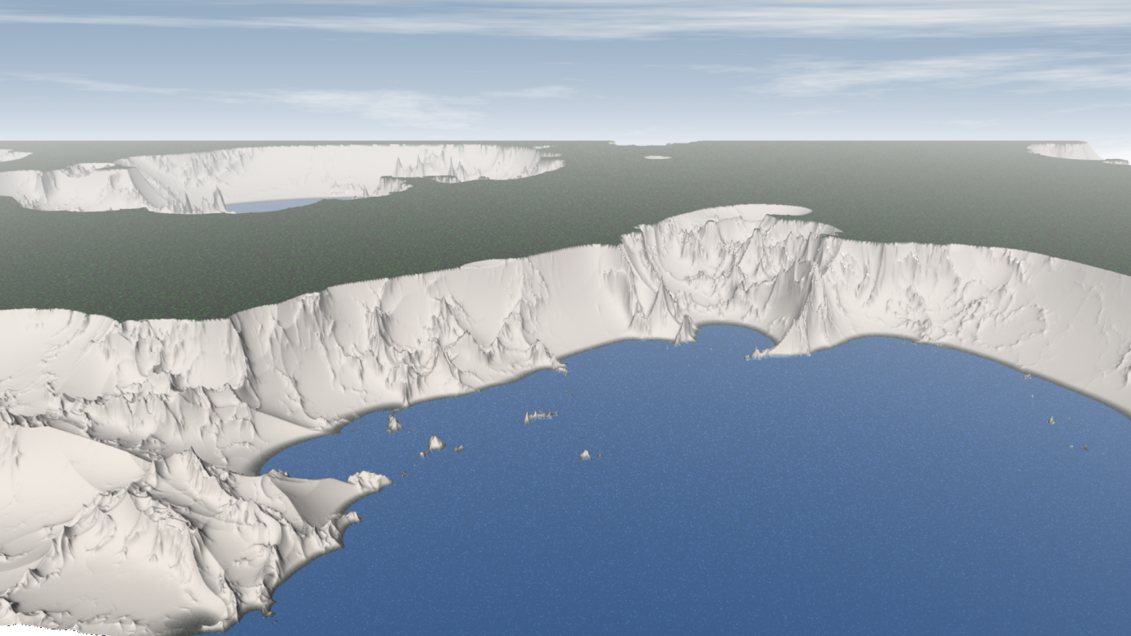

## Kod

### mountain.sl

#define snoise(p) (2 \* (float noise(p)) - 1)

float RidgedMultifractal(point p; uniform float octaves, lacunarity, gain, H, sharpness, threshold)

{

float result, signal, weight, i, exponent;

varying point PP=p;

for( i = 0; i < octaves; i += 1 ) {

if ( i == 0) {

signal = snoise( PP );

if ( signal < 0.0 ) signal = -signal;

signal = gain - signal;

signal = pow( signal, sharpness );

result = signal;

weight = 1.0;

}

else{

exponent = pow( lacunarity, (-i\*H) );

PP = PP \* lacunarity;

weight = signal \* threshold;

weight = clamp(weight,0,1);

signal = snoise( PP );

signal = abs(signal);

signal = gain - signal;

signal = pow( signal, sharpness );

signal \*= weight;

result += signal \* exponent;

}

}

return(result);

}

float fBm (point p; uniform float octaves, lacunarity, gain)

{

uniform float amp = 1;

varying point pp = p;

varying float sum = 0;

uniform float i;

for (i = 0; i < octaves; i += 1) {

sum += amp \* snoise (pp);

amp \*= gain;

pp \*= lacunarity;

}

return sum;

}

float turbulence (point p; uniform float octaves, lacunarity, gain)

{

uniform float amp = 1;

varying point pp = p;

varying float sum = 0;

uniform float i;

for (i = 0; i < octaves; i += 1) {

sum += amp \* snoise (pp);

amp \*= gain;

pp \*= lacunarity;

}

abs(sum);

return sum;

}

// The Worley cell noise function creates cells and measures the distance between them,

// offsetting them by random values. This creates an irregular "noisy" cell pattern.

/\* Voronoi cell noise (a.k.a. Worley noise) -- 2-D, 2-feature version. \*/

void voronoi\_gravelNoise (float ss, tt; output float gravelNoise; output float spos1, tpos1; output float f2; output float spos2, tpos2;)

{

float jitter=1.0;

float sthiscell = floor(ss)+0.5;

float tthiscell = floor(tt)+0.5;

gravelNoise = f2 = 1000;

uniform float i, j;

for (i = -1; i <= 1; i += 1) {

float stestcell = sthiscell + i;

for (j = -1; j <= 1; j += 1) {

float ttestcell = tthiscell + j;

float spos = stestcell + jitter \* (cellnoise(stestcell, ttestcell) - 0.5);

float tpos = ttestcell + jitter \* (cellnoise(stestcell+23, ttestcell-87) - 0.5);

float soffset = spos - ss;

float toffset = tpos - tt;

float dist = soffset\*soffset + toffset\*toffset;

if (dist < gravelNoise) {

f2 = gravelNoise;

spos2 = spos1;

tpos2 = tpos1;

gravelNoise = dist;

spos1 = spos;

tpos1 = tpos;

}

else if (dist < f2) {

f2 = dist;

spos2 = spos;

tpos2 = tpos;

}

}

}

gravelNoise = sqrt(gravelNoise); f2 = sqrt(f2);

}

surface mountain (

float worldTop = (50);

float worldBottom = (10);

float beachEdge = (worldBottom + 0.01);

float gravelReach = (worldBottom + 1.6);

float cliffReach = (worldTop - 0.001);

color water = (0.3, 0.6, 1.0 );

color gravel = (0.35, 0.4, 0.35 );

color grass = (0.0, 0.55, 0.0 );

color river = (0.2, 0.8, 1.0 );

color cliff = (0.96, 0.92, 0.88 );

color rock = (0.96, 0.96, 0.82 );

color haze = (0.9, 0.9, 0.9 );

float waterOctaves = (2.5); // Number of noise layers to be summed

float waterLacunarity = (3.25); // Level of "gappiness" or inhomogeneity

float waterGain = (0.55); // The level of effective contribution by each layer

float grassOctaves = (5.0); // Number of noise layers to be summed

float grassLacunarity = (1.4); // Level of "gappiness" or inhomogeneity

float grassGain = (0.8); // The level of effective contribution by each layer

float bumpFrequency = (40.0); // The frequency of the bump mapped irregularity

float bumpHeight = (5.8); // The depth of the texture bumps

float roughness = (0.5); // The roughness of the bump map

color diffuseColor = (0.6, 0.8, 0.9); // Diffuse color

color specularColor = (0.8, 0.8, 0.9); // Specular color

float fogDistance = (550); // Fog effective distance

color fogColor = (0.9, 0.9, 0.9); // Fog color

)

{

// (point p; uniform float octaves, lacunarity, gain, H, sharpness, threshold)

float magnitude = 2.1\*(RidgedMultifractal((P)\*0.002,8, 2.2, 0.94, 0.8, 6.4, 5)\*120.00001);

float mountainAtt = distance(zcomp(P),55)/1000.0;

// Set the height of the landscape

float height = magnitude \* mountainAtt;

// Clamp the world bounds to create a water surface and a maximum cliff height

height=clamp(height, worldBottom, worldTop);

// Calculate and even out normals to avoid bugs

P += height \* normalize(N);

N = calculatenormal(P);

normal Nf = faceforward (normalize(N),I);

// Create a copy of the point P, add bump map noise and calculate the new normal

point pTemp = P;

// Execute a bump map noise function to create a water texture

pTemp += noise(pTemp \* bumpFrequency) \* N \* bumpHeight;

N = calculatenormal(pTemp);

// Normalize

normal Nn = normalize(N);

vector V = normalize(-I);

// Create diffuse and specular water colors

color waterTextureA = Cs\*(diffuseColor \* diffuse(Nf));

color waterTextureB = Cs\*(specularColor \* specular(Nn, V, roughness));

// Add them together

color waterTexture = waterTextureA + waterTextureB;

// Execute a turbulence noise algorithm to create water noise

// Nota Bene: This has been replaced by bump mapping

// float waterNoise = clamp((turbulence(P, waterOctaves, waterLacunarity, waterGain)), 0, 1);

// Voronoi parameters, gravelNoise is the desired output

float gravelNoise, spos1, tpos1, f2, spos2, tpos2;

// Execute a Worley Cell Noise algorithm to create gravel noise

voronoi\_gravelNoise(u\*10000.0, v\*10000.0, gravelNoise, spos1, tpos1, f2, spos2, tpos2);

// Execute an fBm noise algorithm to create the grass noise

float grassNoise = clamp((fBm(P, grassOctaves, grassLacunarity, grassGain)), 0, 1);

// Mix the water texture with the gravel texture to create a beach edge

color outputColor = mix((water \* waterTexture), (gravel \* gravelNoise), smoothstep(worldBottom, beachEdge, height));

// Mix the gravel texture with the cliff texture to create a cliff foot

outputColor = mix(outputColor, cliff, smoothstep(beachEdge, gravelReach, height));

// Mix the cliff texture with the grass texture to create a cliff edge

outputColor = mix(outputColor, (grass \* grassNoise), step(cliffReach, height));

// Diffuse the product

outputColor = Cs\*(outputColor \* diffuse(Nf));

// Create fog

float d = 1 - exp((-length(I) + 100)/fogDistance);

outputColor = mix (outputColor, fogColor, d);

// Output

Ci = outputColor;

Oi = Os;

}

### mountainsky.sl

#define snoise(p) (2 \* (float noise(p)) - 1)

float fBm (point p; uniform float octaves, lacunarity, gain)

{

uniform float amp = 1;

varying point pp = p;

varying float sum = 0;

uniform float i;

for (i = 0; i < octaves; i += 1) {

sum += amp \* snoise (pp);

amp \*= gain;

pp \*= lacunarity;

}

return sum;

}

surface mountainsky(

color skyColor = (0.54, 0.64, 0.74);

color hazeColor = (1, 1, 1);

color cloudColor = (0.9, 0.9, 0.9);

)

{

// Create a base for the sky using the haze and sky colors

float baseColor = (0.6 - v);

color outputColor = mix(hazeColor, skyColor, baseColor);

// Create cloud noise using an fBm algorithm, dependent on the y-coordinate of the scene

float cloudFreq = ((1.0 - v) \* 6.0);

float cloudNoise = clamp(fBm(P \* cloudFreq \* 0.001, 5, 2.75, 0.6),0,1);

// Mix the sky and the clouds to the cloud noise

outputColor = mix(skyColor, cloudColor, cloudNoise);

// Add a haze effect to fade the horizon

float haze = pow(1.4-v,3);

outputColor = mix(outputColor, hazeColor, haze);

// Output

Ci = outputColor;

Oi = Os;

}

## Tjena vilken Fin Kod du har

Idén med denna uppgift var att skapa ett inlevelserikt och detaljerat bergslandskap i enlighet med en handfull krav, men i övrigt fritt för artistiska tolkningar. Bergslandskapet behövde ha ett varierat beteende beroende på faktorer lutning och höjd. Även en himmel med någon form av detalj som bakgrund krävdes. Jag valde att tolka Dovers vita klippor, ett landskap med ett väldigt karaktäristiskt utseende. Nedan följer en övergriplig sammanfattning av processen som formade min textur.

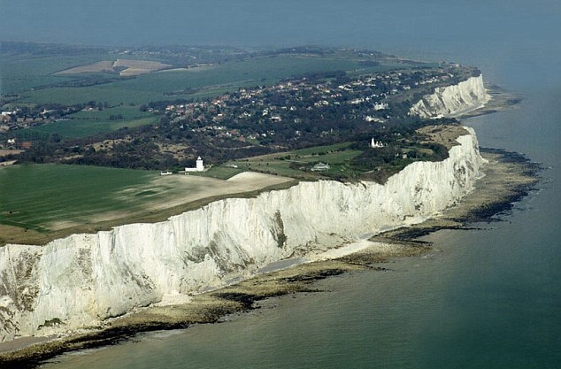

Dovers vita klippor.

## Bergen

Först av allt måste en grund för landskapet skapas. I praktiken ska alla berg och ojämnheter beräknas fram innan vi kan börja forma och justera landskapet till det önskvärda resultatet. Bergen, som egentligen innebär en samling slumpmässiga höjningar och sänkningar på en yta. Denna algoritm kallas Ridged Multifractal och tar bland annat parametrar likt de vi tidigare använt i maskningsalgoritmer som fBm, vilka hjälper oss specificera ojämnheternas egenskaper. Dovers klippor är väldigt branta, näst intill rätvinkliga, och jag skapade därför väldigt höga och skarpt lutande berg. För att inte bergen ska befinna sig för nära den virtuella kameran skalades bergens höjd mot positionen P i världen.

Dovers klippor är givetvis inga berg, utan bara ett kapat landskap. För att skapa en platt yta i nivå med landet och en annan platt yta i jämn höjd med vattennivån använde jag en clamp som kapade landskapets högst och lägst höjdnivåer lämpligt för att simulera ett hav och landet bortom klipporna. Med hjälp av bump mapping gav jag den lägsta, platta nivån i landskapet en ojämn, knottrig yta för att simulera lekfulla små vågor.

Det finns totalt fyra olika fysiska ytor med olika utseende. Vatten, grus/strand, klipporna samt mark/gräs. Dessa tillämpades ganska enkelt på landskapet beroende på dess höjd. I botten, alltså på havet, tillämpades vattenfärgen i samband med dess bump map. Straxt ovanför simulerade jag en grusig/stenig sand med en brusig, grå yta. Bruset genererade jag med hjälp av en Worley Cell Noise-algoritm med en mycket hög frekvens (då grus är oskiljaktigt från kamerans stora avstånd) vilket jag blandade med grusfärgen.

Klipporna har en ljus, nästan vit/ägg färg. I och med att den första multifraktalen skapade en övertygande bergsyta gjorde scenens ljussättning att de slumpmässiga utspridda skuggorna betonade klippornas ojämnhet realistiskt. Därför har ingen vidare åtgärd tagits för klipponras branter.

På marknivå har en smidig och enkel fBm-algoritm använts för att skapa en varierad, gräsliknande yta. Ett av kraven för uppgiften var att använda en rad olika brusalgoritmer, bland annat fBm. Hade jag gjort om uppgiften utan dessa krav hade jag med största sannolikhet använt ännu en bump map, då vattenytan i min åsikt är mycket mer tilltalande och övertygande än en simpel fBm. Resultatet känns trots det helt godtagbart.

Med landskapet färdigt tillämpas diffus ljussättning och till sist dimma. Grunden till dim-algoritmen är tagen från Pixars egna exempelkod. En mycket ljus grå färg blandas in i landskapet med en täthet som beror på scenens djup (z-koordinat). Detta gör att dimman inte förstör sikten framför kameran samtidigt som den täcker scenens horisont så som en lång utsikt faktiskt gör.

## Himlen

Bakom landskapet finns en yta som jag modifierar till att efterlikna en himmel. Som bas tilldelades vi exempelkod som skapade en blå himmel som tonade mot vitt längre ned. Jag justerade denna kod för att bättre passa mitt landskap och mina färgpreferenser samt tonade den vita övergången för att låta den smälta ihop med bergslandskapets täta horisontdimma. Jag ska hädanefter komma ihåg att RGB-blandningen (0.54, 0.64, 0.74) lämpar sig perfekt som en färg för en klar himmel, särskilt när den tonar mot vitt.

Därefter skapade jag ett fBm-brus att använda för molnen. Just moln anser jag var extra svårt att simulera realistiskt, men den väldigt lågfrekventa fBm-algoritm jag skapade i kombination med en multiplicerad hänsyn för scenens höjd (vilket i bakgrunden visuellt tolkas som scenens djup, då längre ned på bilden närmar sig horisonten) skapade en förvånansvärt trovärdig effekt. Molnens utseende påminner väldigt mycket om naturligt förekommande cirrostratosmoln, en väldigt tunn molntyp som uppstår på mycket höga höjder och oftast dras ut till långa slingor på grund av altitudens kraftiga vindar. Illusionen av höjd förstärks dessutom utmärkt av deras skalning mot det upplevda scendjupet.

## Låt Oss Leka med Lite Värden

**Följ länken nedan för att se en pedagogisk .gif-animation över de olika versionerna av den parametermanipulerade texturen:**

<http://imgur.com/FnECvJD>

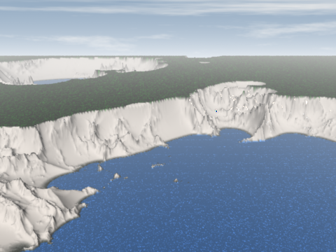

Detta är en oförändrad version av bergslandkapet. Bergen är förhållandevis låga, vattnet högfrekvent brusigt, himlen naturligt blå och gruset är knappt synligt i och med att det ligger så nära vattnet.

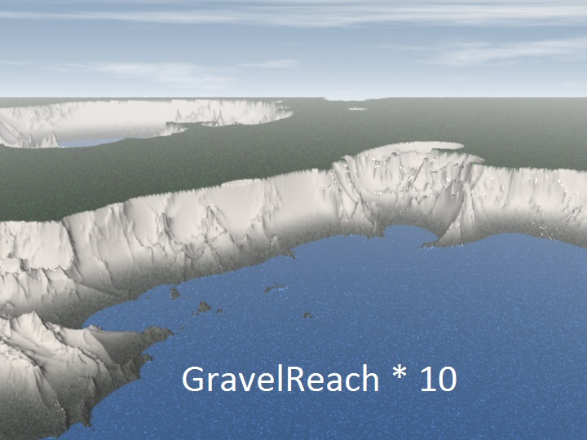

Här ökar har parametern gravelReach tiofaldigt ökats. Gruset, som utgör gränsen mellan klippyta och vattenyta, tar upp betydligt mer plats. Det syns även mycket tydligare att grusstranden använder sig av en smoothstep för att ge en len övergång utan skarpa kanter.

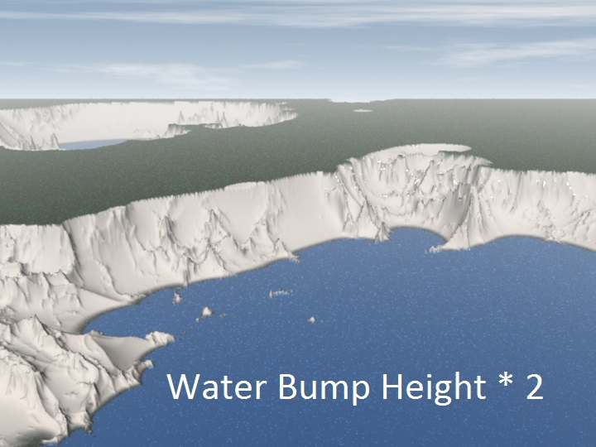

Här har parametern som kontrollerar vågornas omfattning ändrats. Vågorna använder en bump map som bland annat tar en parameter för ojämnheternas individuella maxhöjd. Den höga frekvens orsakar i originalbildens samplinginställningar och upplösning en bugg som lyckligtvis ger intrycket av vågor som rör sig mot den bortersta stranden. Genom att öka parametern BumpHeight till det dubbla försvinner buggen och vattenytan ser marginellt mindre glimmande ut.

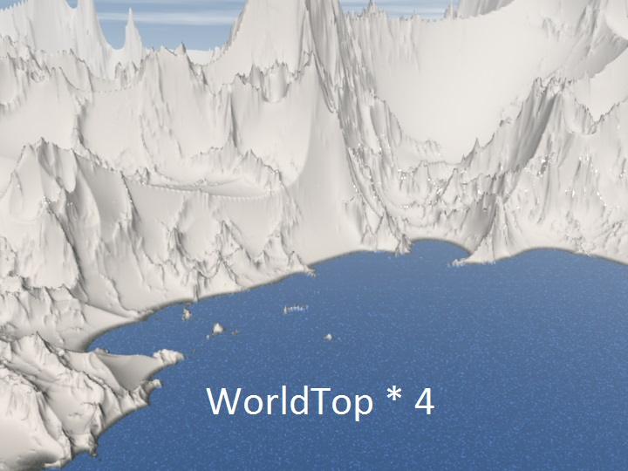

Precis som vi ändrade sträckningen för grusytan har vi här fyrdubblat den maximalt tillåtna bergshöjden. Skillnanden är att parametern används med en clamp som gränsar bergens högst och lägsta tillåtna altituder, till skillnad från grusräckvidden som påverkar hur stor yta som behandlas med grustexturen. Bilden illustrerar klippornas ”sanna” utseende som de hade sett ut om de inte kapats. Inget gräs syns eftersom att topparna är spetsiga snarare än plana ytor.

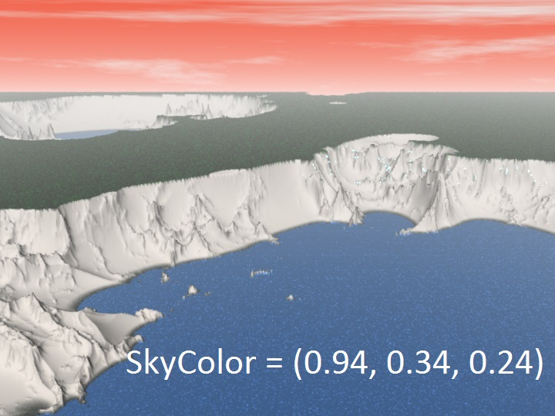

I denna bild har inget ändrats i landskapet, utan istället i filen MountainSky.sl som styr utseendet på bakgrunden. I en mycket enkel ordning har vi ändrat den primära bakgrundsfärgen (parametern SkyColor) från himmelsblå till en persika-/laxfärg. Notera att himlen trots sin nya färg fortfarande tonar mot vitt i horisonten. Det innebär att parametern enkelt kan användas för att manipulera himlens färg utan att störa himlens förhållandevis realistiska utformning.

## Procedurella Shaders kontra Färdiga Texturer

En statisk, handmålad bild eller textur kan skapas med en näst intill oändlig hänsyn för detalj och specifikation om resurser i form av tid och utrustning försummas. Men i projekt av alla typer av skalor är resurser väldigt begränsade, och att skapa en bild får inte ta hur lång tid som helst eller kosta hur mycket som helst. Skulle dessutom arbetets specifikationer plötsligt ändras riskerar hela arbetsprestationen att bli värdelös.

En procedurellt skapad textur kan mycket snabbt ge konkret resultat och mycket effektivt och dynamiskt ändras efter krav och feedback. Samma mängd tid och energi fördelad mellan en programmerare och en grafiker kan mycket väl ge samma resultat eller till och med resultat i den ena eller andres fördel, men programmeraren har betydligt större frihet efter planeringssteget att ändra spår och stil, medan grafikern sitter fast vid sin planering och enbart har rum för slutgiltiga detaljer att ändra sitt arbete.

Anställda hos Pixar diskuterar i Renderman-boken hur en kombination av handmålat detaljarbete applicerat mot procedurella texturer i slutändan ofta var den enda verkligt effektiva processen för att skapa olika scener. I fallet med ett bergslandskap ser jag inte procedurella texturer som definitivt överlägsen handmålade verk, men jag ser en enorm fördel i att så pass fritt kunna manipulera min scen och samtidigt producera stora mängder material ur den. Genom att förflytta den virtuella kameran kan jag välja och plocka ur ett rent teoretiskt oändligt antal varianter av klipplandskap med samma specifikation. Jag skulle även utifrån min nuvarande kunna skapa ett fullfjädrat bergslandslandskap enbart genom att ändra några enstaka kodrader. Däremot saknas jag de detaljer och möjligheter till justeringar som hade fulländat landskapets utseende.

# Uppgift 2

P:\GitHub\AdvancedComputerGraphics\Uppgift 2\galaxy.tif

## Kod

### stars.sl

#define snoise(p) (2 \* (float noise(p)) - 1)

float fBm (point p; uniform float octaves, lacunarity, gain)

{

uniform float amp = 1;

varying point pp = p;

varying float sum = 0;

uniform float i;

for (i = 0; i < octaves; i += 1) {

sum += amp \* snoise (pp);

amp \*= gain;

pp \*= lacunarity;

}

return sum;

}

// The Worley cell noise function creates cells and measures the distance between them,

// offsetting them by random values. This creates an irregular "noisy" cell pattern.

// We utilize these scattered cells by inverting and narrowing their color values, creating a realistic

// and spectacular night sky texture with distant, glowing stars.

void voronoi\_f1f2\_2d (float ss, tt; output float f1; output float spos1, tpos1; output float f2; output float spos2, tpos2;)

{

float jitter=1.0;

float sthiscell = floor(ss)+0.5;

float tthiscell = floor(tt)+0.5;

f1 = f2 = 100;

uniform float i, j;

for (i = -1; i <= 1; i += 1) {

float stestcell = sthiscell + i;

for (j = -1; j <= 1; j += 1) {

float ttestcell = tthiscell + j;

float spos = stestcell + jitter \* (cellnoise(stestcell, ttestcell) - 0.5);

float tpos = ttestcell + jitter \* (cellnoise(stestcell+23, ttestcell-87) - 0.5);

float soffset = spos - ss;

float toffset = tpos - tt;

float dist = soffset\*soffset + toffset\*toffset;

if (dist < f1) {

f2 = f1;

spos2 = spos1;

tpos2 = tpos1;

f1 = dist;

spos1 = spos;

tpos1 = tpos;

}

else if (dist < f2) {

f2 = dist;

spos2 = spos;

tpos2 = tpos;

}

}

}

f1 = sqrt(f1); f2 = sqrt(f2);

}

surface stars(

color white = (1.0, 1.0, 1.0); // White color

color grey = (0.5, 0.5, 0.5); // Grey color

color black = (0.0, 0.0, 0.0); // Black color

color red = (1.0, 0.0, 0.2); // Red color

color blue = (0.2, 0.0, 1.0); // Blue color

float starlightIntensity = (1.0); // Modifies the intensity of the starlight

float lacunarity = (6.0); // Level of "gappiness" or inhomogeneity

float octaves = (2.0); // Number of noise layers to be summed

float gain = (0.4); // The level of effective contribution by each layer

)

{

// Initiate variables to be used as parameters for the Worley Noise Cell algorithm

float f1;

float spos1, tpos1;

float f2;

float spos2, tpos2;

// Execute the Worley Cell Noise algorithm

voronoi\_f1f2\_2d(s\*0.1, t\*0.1, f1, spos1, tpos1, f2, spos2, tpos2);

// Create two smoothsteps to manage the strength and fade of the starlight

// The second smoothstep will take an in-parameter to control the total light strength

float f1a;

float f1b;

f1a = smoothstep(0.05 \* starlightIntensity, 0.15, f1);

f1b = smoothstep(0.05 \* starlightIntensity, 0.8, f1) \* 0.5;

// Sum and invert the two smoothsteps to gain a potent center light for effect

f1 = 1 - (f1a+f1b);

// Darken the color range by applying a gray color

color newColor = f1 \* grey;

// Mesh the stars to give the scene more realism

float fBm1 = clamp( abs(fBm(P\*0.05, octaves, lacunarity, gain) ), 0, 1);

newColor = (newColor \* fBm1);

// Add red and blue nebula clouds and neatly layer them together

// Mesh the clouds to give them a naturally irregular appearance

// Remember to move the point P in different directions to spread the mesh layers

color fBm2a = clamp(fBm((P+231)\*0.05, 5, lacunarity, gain), 0, 1)\*red;

color fBm2b = clamp(fBm((P-231)\*0.05, 5, lacunarity, gain), 0, 1)\*blue;

newColor = (newColor + fBm2a + fBm2b);

// Finalize the output by adding the color

Ci = Cs \* newColor;

Oi = Os;

}

### galaxy.sl

surface galaxy(

float reachFrequency = (12.0); // The diameter/"reach" of the spirals

float ovalFactor = (3.5); // How intensely the spirals are twisted

float galaxySize = (0.5); // The size/diameter of the final galaxy

color galaxyColor = (0.0, 0.4, 0.045); // The color of the galaxy

)

{

// Create alternative coordinates depending on u and v.

float uu = (u - 0.5) \* reachFrequency;

float vv = (v - 0.5) \* reachFrequency;

// Create two points, one center (origo) and one at the alternative coordinates uu and vv.

point p1 = point(uu, vv, 0);

point p2 = point(0, 0, 0);

// Calculate the distance between the origo point (p1) and the new point (p2).

float dist = distance(p1,p2);

// Create spiraling stripes from the center towards the edges of the texture.

// atan(uu, vv) is utilized to create the curved lines.

float spirals = step(1.2, mod(atan(uu, vv \* ovalFactor) + dist, 1.57));

// Smoothstep the spirals to fade out the stripes toward the edges

spirals = spirals \* (clamp(1 - (smoothstep(1.0 \* galaxySize, 4.0 \* galaxySize, dist)), 0, 1));

// Add a glowing "haze", filling the galaxy with a lit substance

spirals = spirals + clamp(1 - (smoothstep(0.8 \* galaxySize, 3.5 \* galaxySize, dist)), 0, 1);

// Finalize the output by adding color

Ci = spirals \* galaxyColor;

Oi = spirals;

}

## Väsentliga Saker i Shaderkoden

// Execute the Worley Cell Noise algorithm

voronoi\_f1f2\_2d(s\*0.1, t\*0.1, f1, spos1, tpos1, f2, spos2, tpos2);

Ur flera aspekter är denna rad kod en av de absolut mest fundamentala för shadern. Koden är ett funktionsanrop till Worley Cell Noise-algoritmen och i sig inte skapad av mig, men kritisk för shaderns funktion. I och med att shaderns syfte är att skapa en trovärdig och effektfull scen med rymden som motiv finns ett starkt grundläggande behov av substans. Algoritmen agerar i denna kontext som en slags slumpgenerator och utgör grunden till det mönster scenen kommer nyttja. Den visuella slutprodukten av Cell Noise-algoritmen ser ut ungefär likt exempelbilden nedan (tagen från nätet, ej från just denna shader).

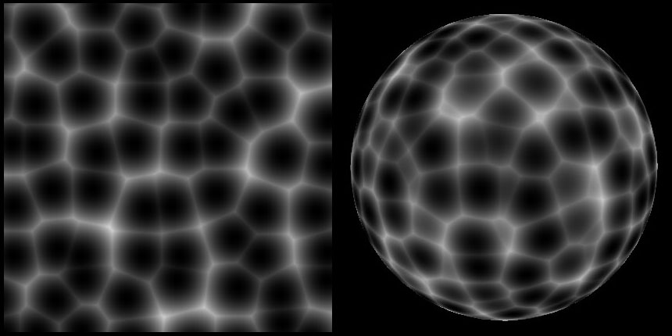

float lacunarity = (6.0); // Level of "gappiness" or inhomogeneity

float octaves = (2.0); // Number of noise layers to be summed

float gain = (0.4); // The level of effective contribution by each layer

// Mesh the stars to give the scene more realism

float fBm1 = clamp( abs(fBm(P\*0.05, octaves, lacunarity, gain) ), 0, 1);

Med ett brusigt mönster som bas behöver vi bearbeta det för att skapa en textur som liknar en stjärnhimmel, det vill säga jämt och oregelbundet utspridda stjärnor av rimligt varierande ljusstyrka och någorlunda rund form. Vi gör detta genom att maska vår nuvarande textur genom flera lager av bruslager, så kallat Fractional Brownian Motion. En av funktionens faktorer, ”lacunarity”, utgör ett mönsters ojämnhet/oregelbundenhet eller ”luckighet”. Faktoren ”octaves” är ett heltal som representerar antalet konkreta bruslager som ska summeras i funktionen, medan ”gain” syftar till hur pass effektiv hänsyn varje lager ska tas. Högre gain innebär att lagrens egenskaper har en större effekt på slutresultatet.  
En likande process utförs även för att skapa scenens nebulosamoln.

// Create spiraling stripes from the center towards the edges of the texture.

// atan(uu, vv) is utilized to create the curved lines.

float spirals = step(1.2, mod(atan(uu, vv \* ovalFactor) + dist, 1.57));

Funktionen i sig är, bortsett från den namngivna variablerna, väldigt intetsägande. Vad den gör är att skapa de spiralerande armar som utgör galaxens struktur och karaktäristiska utseende. Funktionen använder step-anropet för att itererar igenom den geometri som ska skiftas mellan att vara färgad/synlig och vilken som i slutändan kommer vara transparent, alltså anger vilka delar av ytan som ska utgöra en arm och vilka som inte ska det. Atan-anropet syftar matematiskt till trigonometrifunktionen arc-tangent, vilken används för att beräkna de böljande linjer som avgränsar armsegmenten. Tillsammans med en faktor för att låta användare i viss mån kontrollera armarnas omfattning lyckas kodraden skapa ett primitivt men dugligt mönster att illustrera galaxen genom.

## Låt Oss Leka med Lite Värden

**Följ länken nedan för att se en pedagogisk .gif-animation över de olika versionerna av den parametermanipulerade texturen:**

<http://imgur.com/K05WSUs>

P:\GitHub\AdvancedComputerGraphics\Uppgift 2\basic.tif

Detta är en oförändrad version av rymdlandskapet. Galaxen är grön och relativt liten.  
Stjärnorna är diskreta i sin storlek och nebulosorna är konsistenta och molnliknande.

P:\GitHub\AdvancedComputerGraphics\Uppgift 2\2_starlightIntensity.tif

I denna version är parametern starlightIntensity ökad från 1.0 till 2.0 vilket innebär att stjärnljuset, som kontrolleras av en smoothstep, får ett högre tröskelvärde. Detta gör att stjärnorna förefaller lysa starkare eller vara större än i ursprungsbilden.

P:\GitHub\AdvancedComputerGraphics\Uppgift 2\6_lacunarity.tif

Här är parametern lacunarity ökad från 2.0 till 6.0. Detta gör att frekvensen i mönstrets ”luckor” som maskar nebulosamolnen blir tätare. Resultatet blir att molnen förlorar sin oslipade mjukhet och istället får en tydligare definierad grynighet.

P:\GitHub\AdvancedComputerGraphics\Uppgift 2\1.0_red_galaxyColor.tif

Här har galaxyColor som styr galaxens färg ändrats från (0.0, 0.4, 0.045) till att inkludera ett fullt rödvärde: (1.0, 0.4, 0.045). Resultatet blir helt enkelt att galaxen blir orangefärgad i sitt utseende.

P:\GitHub\AdvancedComputerGraphics\Uppgift 2\1.5_galaxySize.tif

Här har parametern galaxySize ökats från 0.5 till 1.5. Parametern agerar som en faktor i den smoothstep som används för att skapa galaxens spiraler och ”dimma”. Genom att öka värdet på faktorn ökar vi även den konkreta storleken på galaxen.

## Problem som kan Uppstå med Aliasing i Procedurella Texturer

När en signal av ljud, mönster, bilder eller i vårt fall, pixlar, ska rekonstrueras i ett illustrativt syfte kan problem uppstå. Signalen kan inte alltid läsas av i sin helhet, utan identifieras av sina signalvågor genom stickprover, så kallades ”samples”. När en signal samplas kan en bild av vågens egenskaper återskapas, men om antalet samples understiger det dubbla antalet frekvenser i signalen (den så kallade Nyquistfrekvensen efter matematikern Henry Nyquist) kommer så kallad vikning, eller ”aliasing” att uppstå. Detta innebär att en signal kan förlora sina korrekta egenskaper på grund av att för få samplas hämtas till stöd för rekonstruktionen. Se figuren nedan (tagen ur boken *Advanced Renderman*).

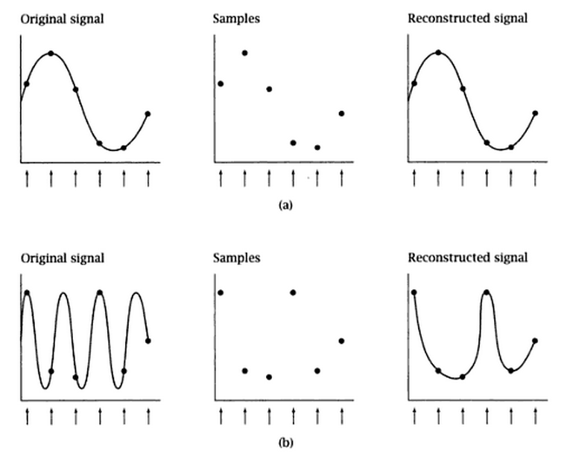

Våra procedurella texturer utsatta för detta problem, till stor del på grund av att sampling av shaders i Renderman sker i ett regelbundet rutnätsutförande, medan skärmrymden samplas i en stokastisk och oregelbunden ordning vilket orsakar en konflikt i signalregistreringen.

Det finns ett antal sätt att undvika aliasing i grafik. De flesta grundar sig i praktiker för att manipulera antingen signalerna eller samplingsprocessen. Att vrida upp den råa signalen, exempelvis att höja upplösningen på en grafisk representation, är ett sätt att motverka aliasing med viss hänsynslöshet mot effektivitetsaspekter. Oftast krävs mer rationella och sofistikerade metoder för att lösa problemet.

En mer subtil metod är att utkräva fler samples ur signalen (exempelvis genom supersampling eller multisampling) för att nå en mer precis avbildning, på bekostnad av beräkningskraft. En annan metod med diskuterbar effekt är att ändra just hur samplingen sker, det vill säga var proverna tas i den avsedda rymden, för vilken det finns ett antal definierade algoritmer.

Signalfilter och *motion blur* är andra exempel på tekniker med syfte att åtgärda problem med aliasing och signalmottagning med otillfredsställande resultat.

# Uppgift 1

P:\GitHub\AdvancedComputerGraphics\Uppgift 1\high-res ball.tif

## Kod

### enkelshader.sl

surface enkelshader(

color purple = (0.5, 0.0, 0.6); // Purple color

color red = (0.6, 0.2, 0.0); // Red color

color white = (1.0, 1.0, 1.0); // White color

float frequency = (4.0); // Frequency of meridians (stripes) in the sphere

float diffuseStrength = (0.9); // Value defining the intensity of the light being shed on the object

float roughness = (0.1); // The level of irregularity

float bumpheight = (0.8); // The depth of the texture bumps

float f = (0.1); // The interval (size) of the white area

)

{

float segments = mod((s \* frequency), 1.0); // Iterate frequencies through the meridians (s) to create sphere segments

float alignedMeridian = mod((s \* frequency + 0.125), 1.0); // Additional frequency used to correctly align with the meridians

// Smoothly transition from 0.25 units until 0.5 units at each frequency

// First value indicates the end of solid color (from 0.0)

// Second value indicates end of smoothed color, i.e. when that color ceases

float f1 = smoothstep(0.25, 0.5, segments);

float f2 = smoothstep(0.75, 1.0, segments);

float f3 = smoothstep((f - 0.065), f, v);

// Calculate a new normal by altering the global view point and create a noise effect coordinated using bumpheight

P += step(0.5, alignedMeridian) \* (noise(P \* frequency) \* N \* bumpheight);

N = calculatenormal(P);

// Calculate the normal of the shape

normal normalValue = normalize(N);

// Create a base color mix consisting of red and purple, smoothly blending them using the f1 and f2 smoothstep intervals

// Create a new color mix, adding white to the base mix amd switching/blending between the interval of the third parameter f3

color baseColor = mix(red, purple, f1-f2);

color whitedBaseColor = mix (white, baseColor, f3);

// Diffuse the color to a defined intensity by multiplying it with a diffuse function

color diffusedColor = mix (whitedBaseColor, whitedBaseColor \* diffuse(normalValue), diffuseStrength);

// Rendering instruction

Ci = diffusedColor;

Oi = Os;

}

## Reflektion

En stor del av min ansats till att strukturera detta, för mig, något förvirrande och stundvis oregelbundna programmeringsspråk finner sitt ursprung i formella och informella C-konventioner. Det förefaller mig ovant att med en spontan attityd arbiträrt deklarera konkreta värden i min kod, snarare än att samla dem i en gemensam yta eller konstruktor. Av den anledningen har jag strävat efter en välfylld parameterlista i början av min shader. Detta har gjort det enkelt för mig att översiktligt hantera och kontrollera mina variabler.

Högst upp i min parameterlista finner vi färdigdefinierade färger med logiskt representerade variabelnamn; lila, orange och vitt. Detta för att underlätta framtid färghantering. Att tilldela, blanda eller använda en färg blir betydligt enklare och tydligare när färgens RGB-kod representeras av ett variabelnamn.

Vi finner även en rad flyttalsvärden: *frequency*, *roughness*, *bumpHeight*, *diffuseStrength* och det något intetsägande *f*. Följande parameterlistan deklareras *segments* och *alignedMeridian*. Variablernas betydelse lyder som följer:

* Värdet representerat av *frequency* påverkar hur många segment (meridianer) sfären ska delas upp i. 4.0 innebär att vi får fyra linjer som delar sfären i åtta segment.
* Värdet representerat av *roughness* påverkar hur kraftig faktor av oregelbundenhet som bör tillämpas på de ytor som tilldelas en ojämn yta.
* Värdet representerat av *bumpHeight* påverkar hur djupa försjunkningar den ojämna ytan skall ha. Ett högre värde innebär djupare ojämnheter.
* Värdet representerat av *diffuseStrength* påverkar intensiteten av det diffusa ljuset som kastas på det renderade objektet.
* Värdet representerat av *f* påverkar hur stor omfattningen intervallet på en smoothstep som renderar en vit ”pol” på sfären ska ha. Ett högre värde innebär i praktiken att den vita ytan blir större/sträcker sig längre från sin egen origo.
* Värdet representerat av *segments* itererar genom meridianerna för att skapa segment ur sfären.
* Värdet representerat av *alignedMeridian* är en extra frekvens som ”stöd” för den ursprungliga *frequency*-variabeln. Den används för att ge en korrekt justerad frekvens mot meridianerna.

## Procedurella Shaders kontra Färdiga Texturer

Det finns en rad olika fördelar med procedurellt beräknade texturer framför målade/ritade/skannade/fotograferade texturer. Flera av dessa anspelar på behovet av dynamisk förändring. En statisk bild är absolut i sitt utseende, något som inte alltid är önskvärt.

En procedurellt skapad textur kan förstoras, förminskas, förvrängas, lappas sömlöst och ökas respektive minskas i sin upplösning på vis som vore omöjliga för en statisk bild. Man kan även med fördel justera enstaka parametrar för att få varierande och multilaterala representationer av sin textur, samtidigt som bilderna tar minimal fysisk plats på hårddisken i kontrast till en mängd statiska bilder. Allt detta är givetvis endast fördelaktigt om det är värt besväret att skapa en helt egen shader för en enda textur. Det krävs med andra ord en förutsättning om att texturen behöver nå krav på flexibilitet och dynamik som berättigar det faktiska arbetet.

Det är inte alltid smidigare att skapa en specifik bild än att ”programmera” en textur. En statisk bild behöver eventuellt en konstnär, utrustning, material och tid för att utföra en rad olika processer. Dessutom kommer resultatet inte kunna ta hänsyn till saker som vilken ljussättning bilden bör förhålla sig till om detta inte är specificerat till extrem detaljnivå. De olika typerna av ljus och deras egenskaper är en handfull vetenskaper av sig själva, och inte ens de mest avancerade (eller tidskrävande) post-produktionseffekterna kan konkurrera med förmågan att anpassa samtliga faktorer på plats. Däremot saknar procedurella texturer förmågan att på ett tidseffektivt vis ändra och skapa övertygande och precisa detaljer. När en konstnär lätt kan lägga till, ändra eller ta bort exempelvis en fläck kan det vara mycket svårare att programmera en så pass skarp specifikation.